**信息技术综合复习**

**——综合练习15**

**一、基本说明**

1.授课教师：陆秀芹

2.面向学生：高二年级

3.课课名称：《信息技术综合复习》

4.教学时间：45分钟

5.课时：1

**二、教学目标**

**（一）知识目标：**

1.通过例题分析，理解文本数据编码中ASCII编码的含义，掌握二进制与十进制之间的转换。

2.通过编程操作，能够分析for循环和while循环执行过程，编写简单循环语句解决问题。

3.理解递归、分治、迭代等算法的思想。

**（二）能力目标：**

通过问题求解，能够使用循环结构结合算法思想解决实际问题，感受计算机程序在提高问题解决效率中的作用。

**（三）德育目标：**

理论与实践相结合，提高学生自主探究能力和动手操作能力。从生活案例着手，体验Python编程的乐趣。

**三、教学重难点**

**（一）教学重点**

理解循环结构的执行过程；掌握每种算法的思想。

**（二）教学难点**

学以致用，能够使用循环结构解决实际问题。

1. **教学过程**

**【课题引入】（2min）**

通过分析模考成绩，让学生了解自己的学情：操作题和综合体得分较好，选择题得分太低。之后需要多读多背知识点，结合课堂实践提高选择题得分率。

**【课前预习】（3min）**

预习复习资料P3,了解文本数据编码。

**【新知讲授】（5min）**

1.文本数据编码ASCII。

* 文本数据指用来表示一定意思的一系列字符，包括字母、数字、标点符号、汉字等。
* 文本数据的字符编码方案包括ASCII码和Unicode码。
* ASCII码：集中定义了大小写英文字母、标点符号和数字等字符和符号，共128个。例如，“A”的ASCII码为01000001,即65。常用的ASCII码如下表所示。

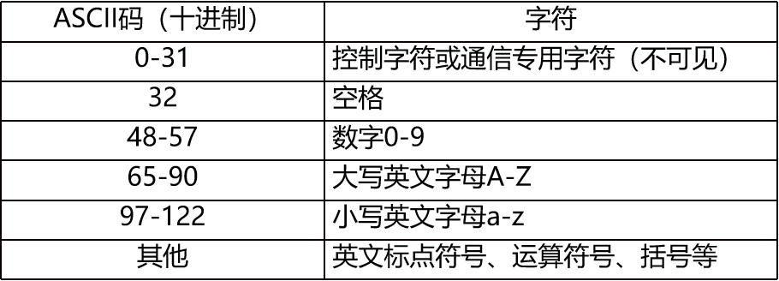

通常使用ord()函数和chr（）函数进行字符与ASCII的转换。教师演示两种函数的用法，并通过题目讲解。

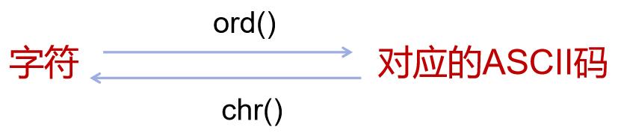

试卷原题：

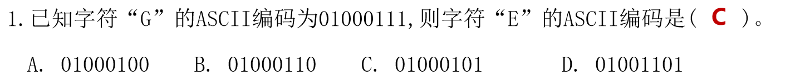

**【活动一设计】（5min）**

通过模拟卷中的类似题目，学生进行练习以达到巩固知识点的目的。做完之后教师进行提问并讲解。

P6-22.ASCII中大写字母“C”的编码为8位二进制数01000011，则大写字母“D”的8位二进制数的编码为（ ）。

A、01000100 B、01010101 C、01000010 D、01000101

P9-14.下列用字母表示法表示十六进制的数是（ ）。

A、101B B、1010 C、101D D、101H

**【新知讲授】（10min）**

2.for循环与while循环

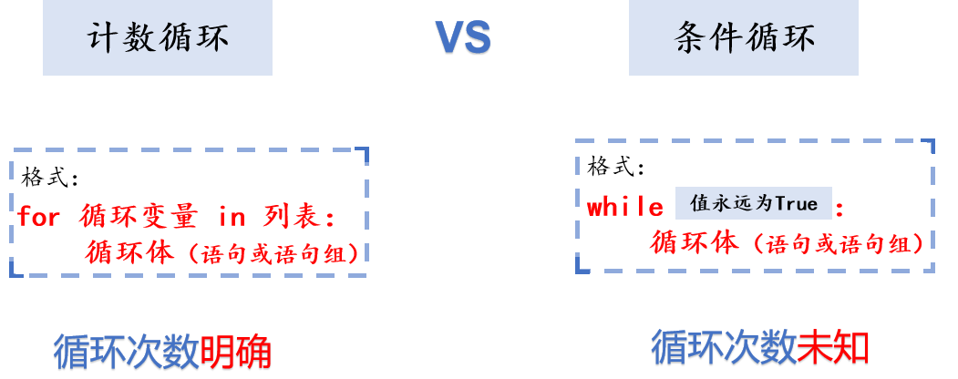

试卷原题：

2.下面的程序段运行后的结果为(　　)。

s = 0

for i in range(1,100,2):

　　s = s + i

print(s)

A. 5000 B. 5050 C. 2500 D. 100

3.random.randint(10,100)产生的随机数属于区间(　　)。

A. (10,100) B. [10,100) C. (10,100] D. [10,100]

4.下面迭代程序的输出结果是(　　)。

　　def fib(n):

　　　　a,b = 1,1

　　　　for i in range(n):

　　　　　　a,b = b,a+b

　　　　return a

　　print(fib(5))

A. 5 B. 8 C. 13 D. 21

5.下面关于素数判定代码的说法正确的是 (　　)。

def func(n):

　　for i in range(2,n):

　　　　if n%i==0:

　　　　　　return 0

　　return 1

num =eval(input("请输入一个整数:"))

print(func(int(num)))

A. 对于用户输入的任意整数n,均可以正确判断n是否为素数

B. 只有在整数n大于1的情况下,判断才是正确的

C. 这里n不能输入负数或0,否则程序运行时会出错

D. 此程序输出0时表示n为素数,1表示n不是素数

6.在一千多年前的《孙子算经》中,有这样一道算术题:“今有物不知其数,三三数之剩二,五五数之剩三,七七数之剩二,问物几何?”即一个数除以3余2,除以5余3,除以7余2,求这个数。阅读下列枚举代码。

　　i = 0

　　while True:

　　　　i = i+1

　　　　if i%3==2 and i%5==3 and i%7==2:

　　　　　　break

　　print(i)

以下说法正确的是(　　)。

A. i%3==2 and i%5==3 and i%7==2 写得不对,应该是i//3==2 and i//5==3 and i//7==2

B. break应该是continue

C. 程序无错误,有输出结果

D. 程序无错误,由于whileTrue,因此会输出很多解。

**【活动二设计】（9min）**

通过让学生上台演示操作题中的题目，讲解循环题目中的做题要点并强调格式等容易出错的地方。通过模拟卷中的类似题目，学生进行练习以达到巩固知识点的目的。做完之后教师进行提问并讲解。

P2-16.在Python中执行下列代码后，输出的结果是（ ）

s=[1，3，5，7，9]

s.insert（2，6）

del s[3]

print（s）

A、[1，3，5，7，9] B、[1，6，3，7，9]

C、[1，3，5，7，9] D、[1，3，6，7，9]

P10-25.在Python中要交换变量x和y中的值，无法实现的语句组是（ ）

A、z=x；x=y；y=z B、x=y；y=x

C、x，y=y，x D、x=x+y；y=x-y；x=x-y

**【新知讲授】（5min）**

3.算法

* 递归算法：递归(Recursion)是指在函数的定义中使用函数自身的方法。
* 分治算法：就是把一个复杂的问题分成两个或更多的相同或相似的子问题，再把子问题分成更小的子问题……直到最后子问题可以简单的直接求解。
* 解析算法：通过找出解决问题的前提条件与结果之间关系的表达式，再计算表达式来实现问题的求解。

试卷原题：

7.用递归计算n!= 1×2×3×…×n,当n=1时,f(1) = 1,否则f(n) = f(n-1)×n。当n=3时,递归调用顺序正确的是(　　)。

A. f(1)、f(2)、f(3)

B. f(3)、f(2)、f(1)

C. f(2)、f(3)、f(1)

D. 以上都不对

8.“大事化小,小事化了”体现出的问题求解思想是(　　)。

A. 迭代 B. 枚举 C. 分治 D. 递归

9.使用海伦公式求面积：海伦公式是利用三角形的三条边的边长直接求三角形面积的公式，表达式为:



其中p是三角形的周长的一半，p=(a+b+c)/2。

**【活动三设计】（3min）**

通过模拟卷中的类似题目，学生进行练习以达到巩固算法知识点。做完之后教师进行提问并讲解。

P2-21.二分查找实际上就是（ ）的一种典型运用。

A、动态规划法 B、分治策略 C、回溯法 D、递推法

P2-24.（ ）是重复反馈过程的活动，其目的通常是逼近所需目标或结果。（ ）是直接或间接地调用函数自身。

A、枚举 递归 B、递归 迭代 C、迭代 递归 D、递归 迭代

**【课堂总结】(3min)**

总结python基本语法结构及其使用方法。

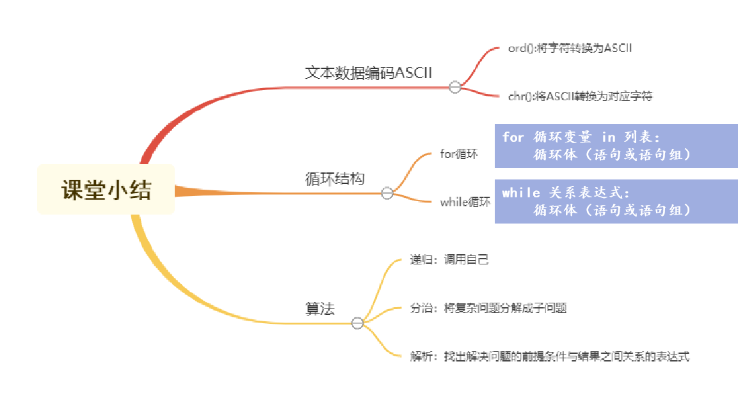

**五、板书设计**

**信息技术综合复习**

1. 文本数据编码
2. for循环与while循环
3. 算法